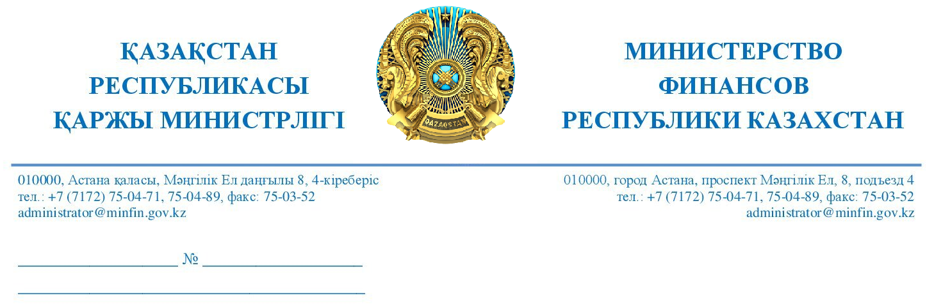

«Атамекен» Қазақстан Республикасының Ұлттық кәсіпкерлер палатасына

Қазақстан Республикасы
Қаржы министрлігінің
Кәсіпкерлік мәселелері жөніндегі сараптамалық кеңесінің мүшелеріне

Мемлекеттік қаржы жөніндегі
қоғамдық кеңестің төрағасына

ҚР ҚМ Бірінші вице-министрінің 2019 жылғы 12 маусымдағы № 543 бұйрығымен бекітілген Қазақстан Республикасы Қаржы министрлігінің жанындағы Жеке кәсіпкерлік мәселелері жөніндегі сараптамалық кеңес туралы ереженің 8-тармағының 2) тармақшасына сәйкес, Сізге «Бағалаушылар палаталарына қатысты бағалау қызметі саласындағы тәуекел дәрежесін бағалау өлшемшарттарын және тексеру парақтарын бекіту туралы» Қазақстан Республикасы Қаржы министрінің 2022 жылғы 19 қаңтардағы № 54 және Қазақстан Республикасы Ұлттық экономика министрінің 2022 жылғы 19 қаңтардағы № 5 бірлескен бұйрығына өзгерістер мен толықтырулар енгізу туралы» бірлескен бұйрық жобасын http://legalacts.egov.kz (https://legalacts.egov.kz/arm/admin/viewcard?id=14472196) интернет-порталында сараптамалық қорытындыларды алу үшін орналастырылғандығын хабарлаймыз.
Сондай-ақ, Қоғамдық кеңестің отырысында 2022 жылғы 4 сәуірдегі № 1 хаттамамен бекітілген Мемлекеттік қаржы жөніндегі қоғамдық кеңес туралы ереженің 45-тармағына сәйкес, Қоғамдық кеңес азаматтардың құқықтарына, бостандықтары мен міндеттеріне қатысты Министрлік Қоғамдық кеңес мүшелерінің электрондық мекенжайларына ұсынымдарды талқылау және әзірлеу үшін жіберген Министрліктің нормативтік құқықтық актілерінің жобаларын қарайды.
Көрсетілген жоба орыс және қазақ тілдерінде Сіздердің электрондық мекенжайларыңызға жіберілді.
Мемлекеттік және орыс тілдеріндегі сараптамалық қорытындылар мен ұсынымдарды 2023 жылғы 18 сәуірге дейінгі мерзімде i.rakhmanberdi@minfin.gov.kz электрондық поштасына ұсынуды сұраймыз.
Анықтамалар үшін телефондар: 74-94-82.

Аппарат басшысының м.а. С. Исмагулов

Орын: Рахманберді И..
Тел: 75-04-80
i.rakhmanberdi@minfin.gov.kz

